**上海财经大学工商管理硕士论文答辩Zoom操作手册**

本次论文答辩进行线上操作，采用Zoom系统，该系统适用于 Windows、Mac、Linux、iOS、Androi系统。

1. **准备工作**
2. 直播设备

在线答辩要求同学们使用双机位进行操作，请准备2台设备参加线上论文答辩：

1台主设备的摄像头正面面对自己的上半身（建议为电脑）；

另1台副设备（可以为手机或平板电脑）置于身体侧后方，该设备开启摄像头后可看到主设备屏幕、双手及上半身。

主副设备登陆 zoom 会议室后都需要全程开启摄像头且保持画面稳定，其中副设备全程断开音频连接。

（二）文件准备

请提前准备好笔、草稿纸、答辩ppt和身份证，在个人面试开始前需要将身份证正面对准摄像头进行身份核验。线上答辩时需要使用共享屏幕展示ppt。

（三）软件安装

1、电脑端下载地址：

Windows版：https://zoom.com.cn/client/latest/ZoomInstaller.exe

Mac版：https://zoom.com.cn/client/latest/Zoom.pkg

复制上述链接地址，用浏览器打开，即可下载。下载后安装至本地即可。

1. IOS 版本下载和安装：

Step1，前往应用商店

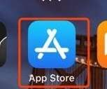

Step2，搜索zoom，下载 ZOOM Cloud Meetings，注意不要下载错哦。

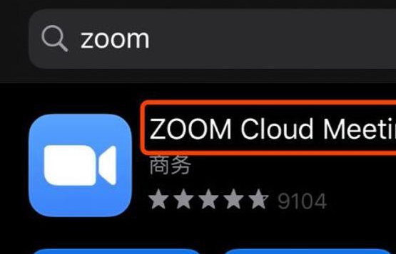

3、安卓版下载和安装

方式一：手机应用市场搜索“ZOOM”关键词下载。

方式二：如果自己的安卓手机应用商店没有 ZOOM，或者不是最新版本，那么可以去浏览器搜索ZOOM下载。

**二、论文答辩操作**

**1、PC&MAC 登陆会议室**

Step1，点击ZOOM视频软件图标。



Step2，打开客户端。ZOOM的使用非常方便，不需要注册，直接选择【加入会议】就可以了。

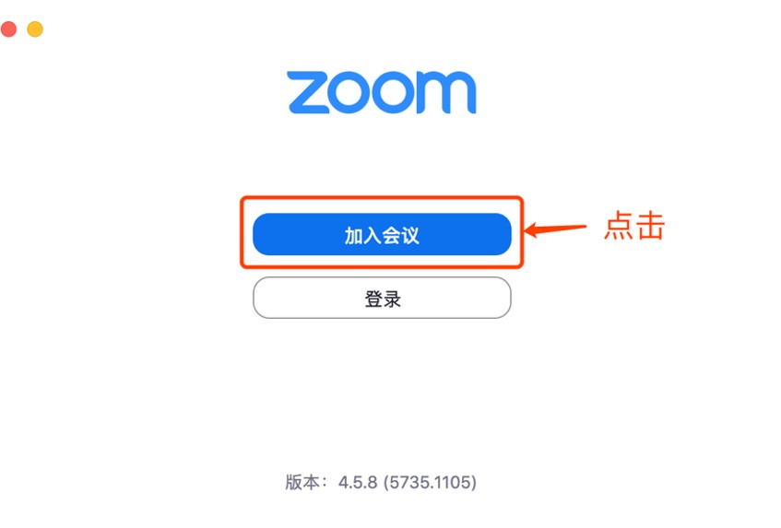

Step3，在第一个方框中输入会议号，在第二个方框输入姓名（姓名格式： 姓名+学号前四位+主/副（例如：张三 2015主，主表示主设备）。为了方便工作人员准确的将你按照顺序移入答辩会场，请用真实姓名。然后点击右下角“加入”即可。

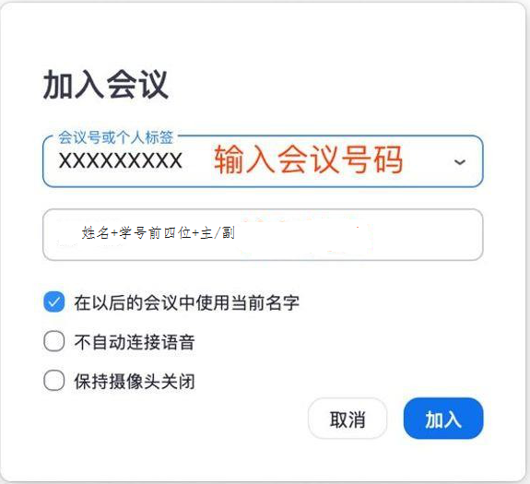

Step4，选择将电脑的音频设备接入。

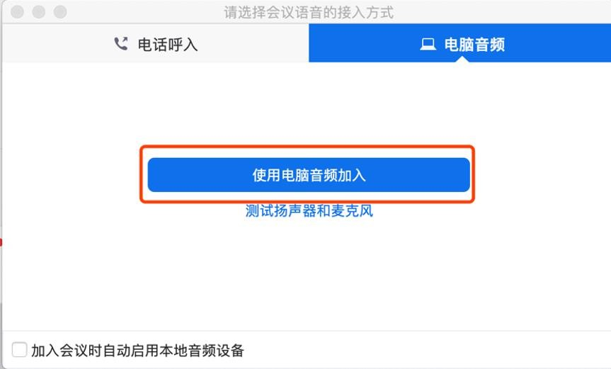

如果您看到了以下画面，请输入你的手机号并进行验证，因为不经过验证无法成功使用。

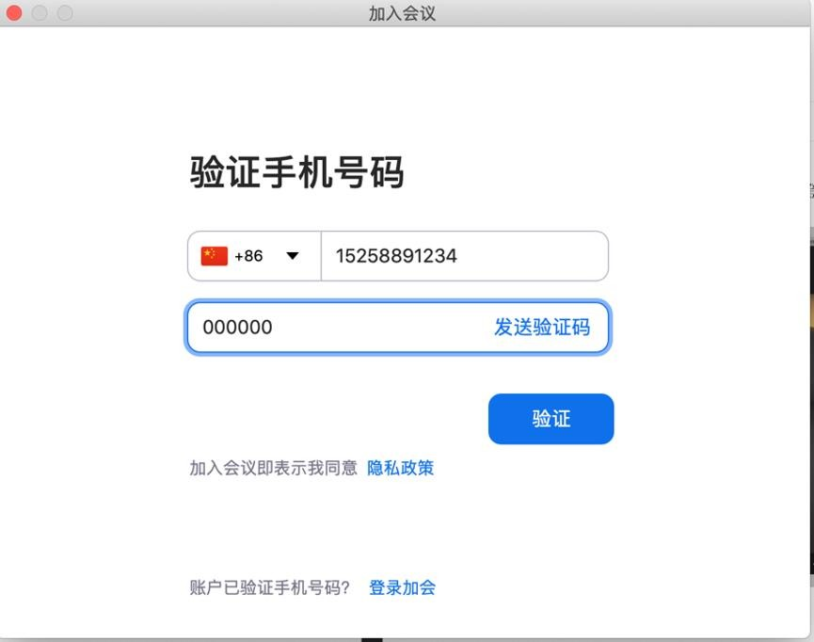

Step5，进入会议室后，主设备启动视频和音频，点击左下角的“启动音频和视频”。

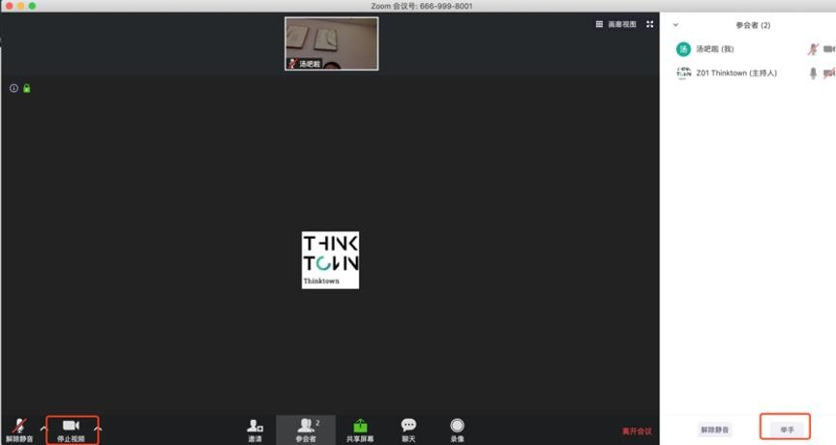副设备启动视频，为了防止设备有回声，建议副设备要断开音频，即点击音频旁三角按钮的“停用电脑语音设备”。

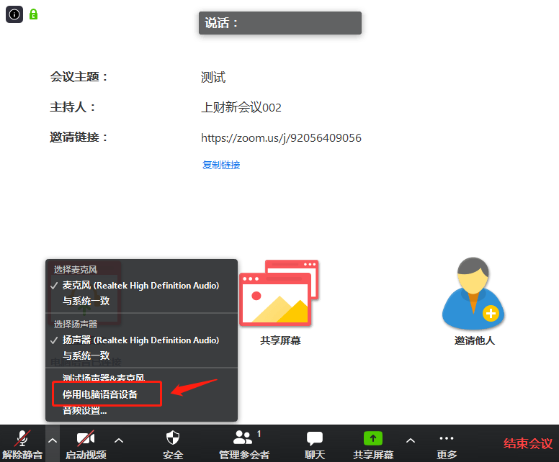

Step6，共享自己的答辩ppt，点击共享屏幕，选中ppt，开始自己的论文答辩。

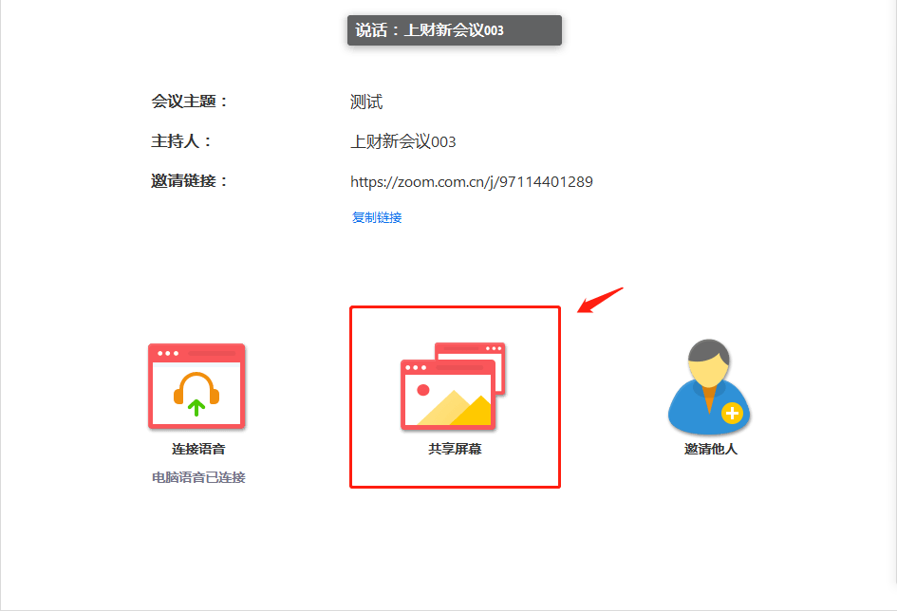

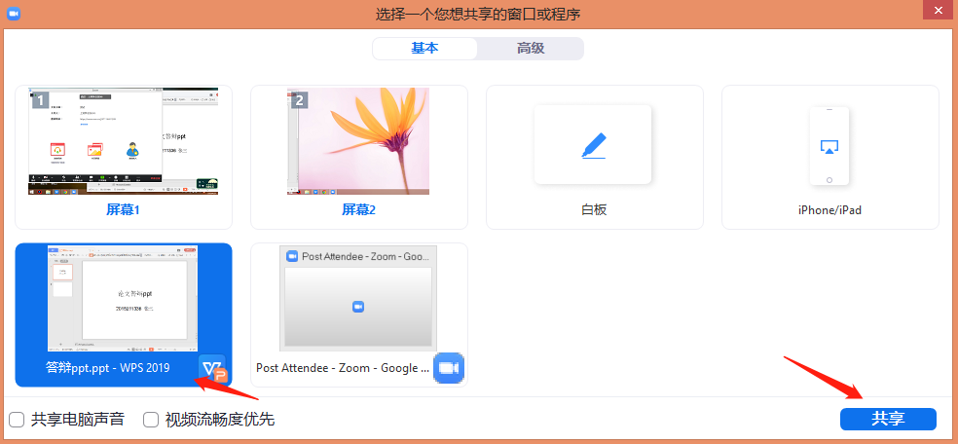

答辩结束，可以点击“停止共享”，结束ppt画面。

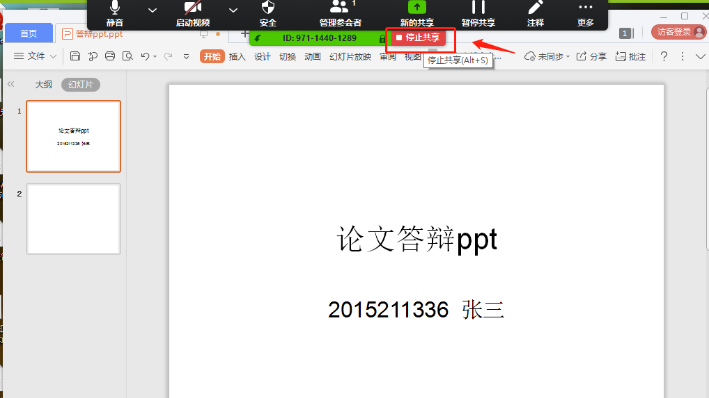

1. **手机端登陆会议室**

Step1，进入ZOOM后，选择“加入会议”。

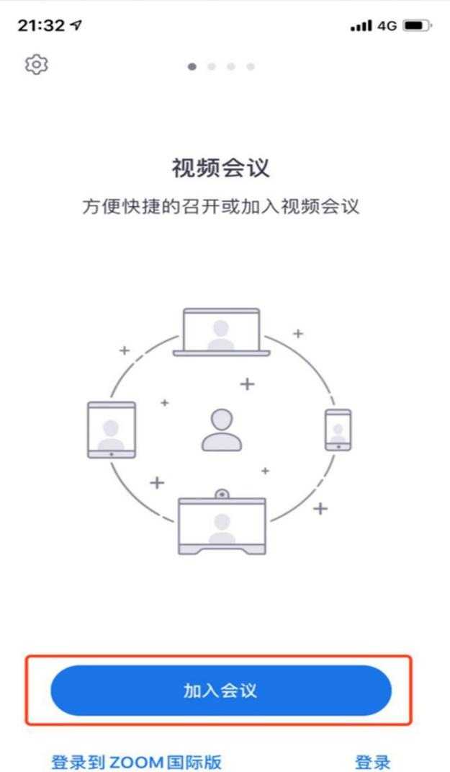

Step2，在第一个方框中输入会议号，在第二个方框输入姓名（姓名格式： 姓名+学号前四位+主/副（例如：张三 2015主，主表示主设备）。为了方便工作人员准确的将你按照顺序移入答辩会场，请用真实姓名。然后点击右下角“加入会议”即可。

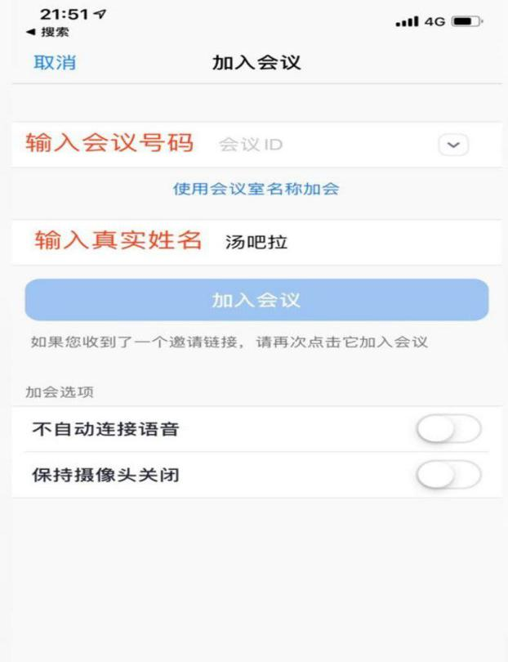

一般第一次登陆需要验证手机号，请输入自己手机号进行验证才可继续使用。您先进入的是准备室，所以加入会议后会显示如下图。



Step3，进入答辩会议室后，点击右下角“加入音频”。再点击“通过设备语音加入”。

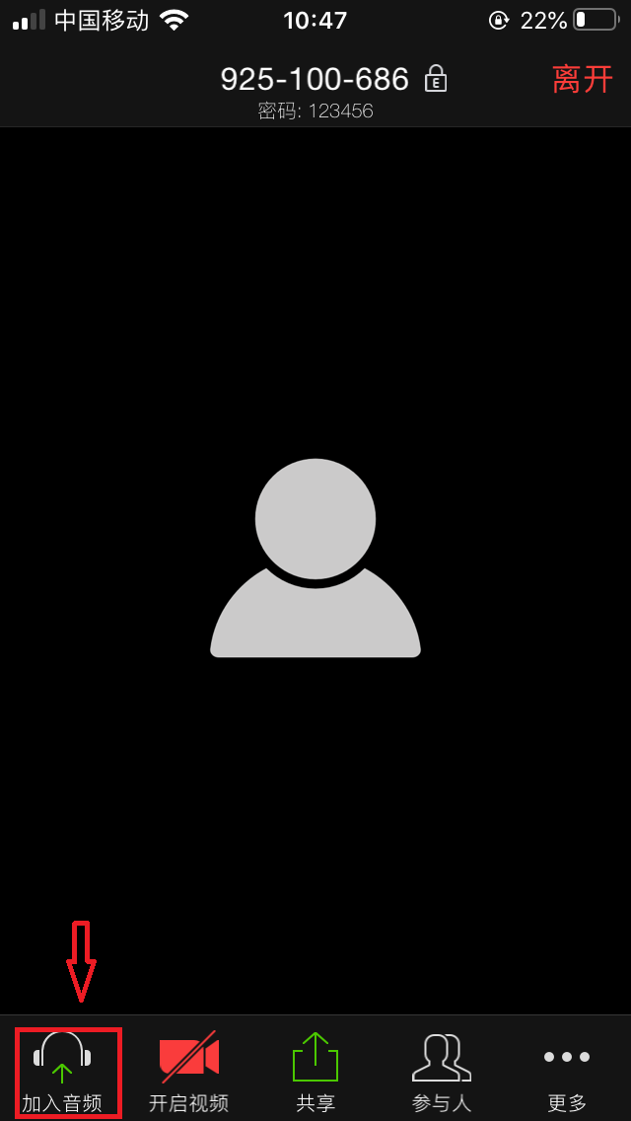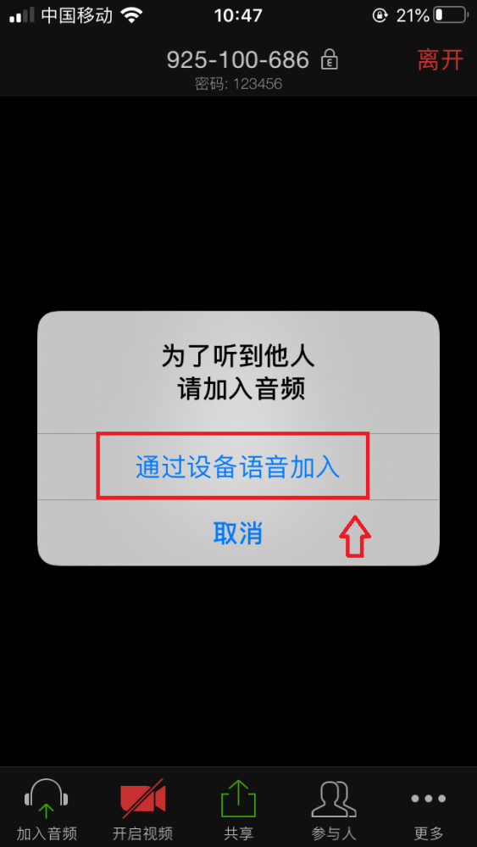

若手机端或iPad端为副设备，需要断开音频防止回声，故此处可以点击“取消”按钮。

Step4，点击“开启视频”，待工作人员介绍完之后就能关闭视频。



开场工作人员介绍完以后，你将移入准备室继续等待。待上一位结束，工作人员会提前通知下一位同学准备。预计每位同学30分钟。

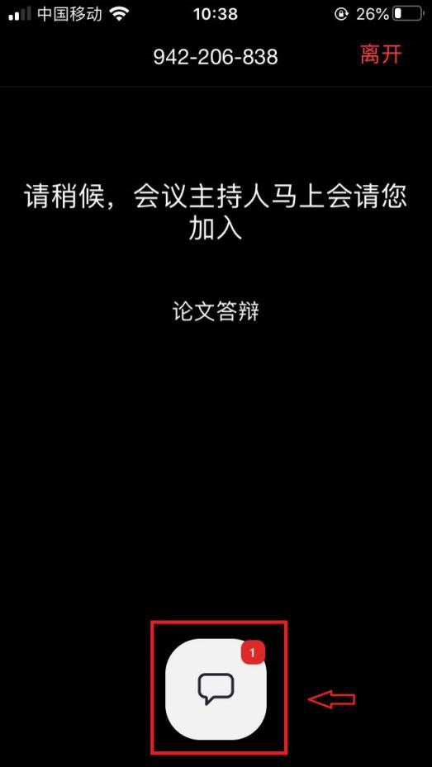

**三、常见问题处理**

若出现我说话大家听不见或者别人说话我听不见的情况，请检查您是否连接了设备（电脑、手机或其他外接设备）音频；如果您的ZOOM会议管理菜单栏显示的是“耳机”图标，表示未连接音频设备，点击“连接语音”，选择“使用电脑语音设备”连接音频。

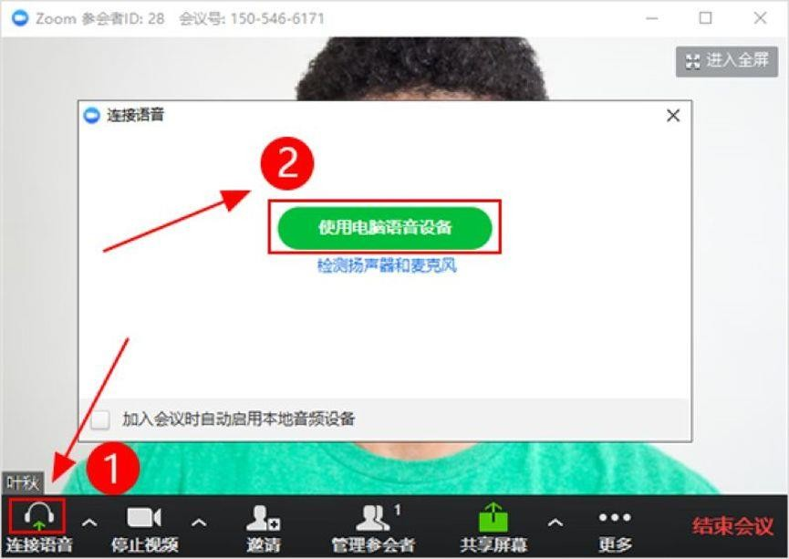

如果您需要连接外接设备，请点击“连接语音”后面“向上箭头”进行选择“音频设置”，进行语音设备测试。

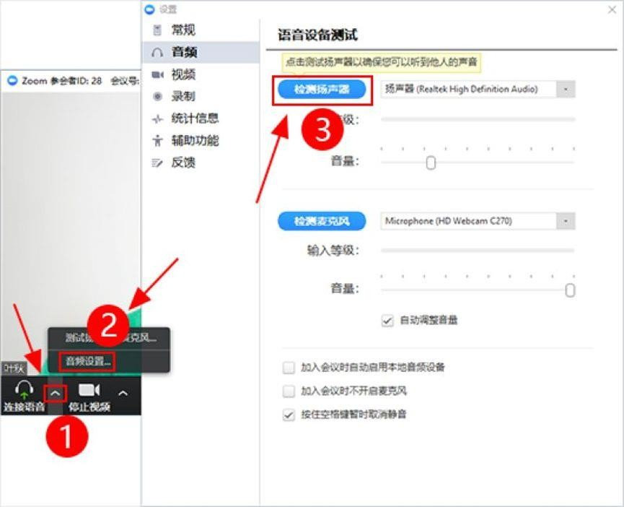

还有检查麦克风是否被静音，如果麦克风上有一条红色的斜杠，说明被静音，点击“麦克风”图标，解除静音即可。

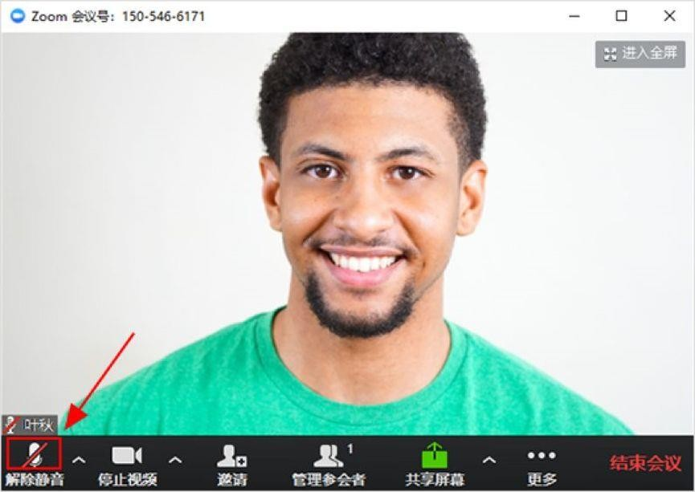

答辩前学位办安排每周三为答辩测试日（测试时间为9-11点，1-4点）。测试会议室供大家进行线上答辩环境测试，会议号和密码请注意查收答辩通知的邮件。建议大家务必提前测试一下。